Presseinformation
Mitgliederversammlung 2026: Leading Golf Clubs of Germany setzen auf Unternehmenskultur, KI und datenbasierte Qualitätsentwicklung
Würzburg, 13.03.2026. Die Leading Golf Clubs of Germany haben bei ihrer Mitgliederversammlung am 12. und 13. März in Würzburg die strategische Ausrichtung des Vereins für das laufende Jahr geschärft. Im Mittelpunkt standen eine Keynote zur Verbindung von Unternehmenskultur und Digitalisierung, erste Auswertungen aus dem neuen Betriebsvergleich sowie ein Update zur Leading:AI. „Was wir hier als Netzwerk leisten, geht weit über den klassischen Erfahrungsaustausch hinaus. Mit Leading:AI und dem Betriebsvergleich bieten wir unseren Mitgliedern echte Werkzeuge für die Zukunft", bilanzierte Bernhard May, Präsident der Leading Golf Clubs of Germany.
Begrüßung durch Oberbürgermeister Martin Heilig
Würzburgs Oberbürgermeister Martin Heilig begrüßte die Teilnehmer persönlich und unterstrich die Bedeutung der Golfanlage als Standortfaktor für die Stadt – insbesondere mit Blick auf die zunehmende Vorreiterrolle der Leading Golf Clubs in den Bereichen Ökologie, Digitalisierung.
Keynote: Thomas Lurz über Unternehmenskultur als Voraussetzung für erfolgreiche KI-Einführung
Thomas Lurz, zwölffacher Weltmeister im Freiwasserschwimmen und heute Personalchef beim Modekonzern s.Oliver in Würzburg, hielt die Keynote zum Thema „Kultur und KI: HR neu definiert ". Lurz zeigte anhand konkreter Praxisbeispiele aus dem Unternehmensalltag bei s.Oliver, dass der Erfolg digitaler Transformation maßgeblich von der Unternehmenskultur abhängt. Sein zentrales Argument: Die Verfügbarkeit von KI-Tools allein erzeugt keinen Fortschritt – entscheidend ist die konsequente Umsetzung innerhalb der Organisation. Ohne eine Kultur, die Veränderungsbereitschaft fördert und Proaktivität belohnt, versickere jede Innovation in den bestehenden Strukturen.
Der ehemalige Leistungssportler appellierte an die Vertreter der Leading Golf Clubs, sich täglich mit dem Thema KI auseinanderzusetzen. Die Gewinner dieser Transformation seien diejenigen, die proaktiv vorangehen – im Unternehmen wie im Sport.
Betriebsvergleich: Erste Auswertungen vorgestellt
Erstmals wurden bei der Mitgliederversammlung Ergebnisse aus dem neuen internen Betriebsvergleich der Leading Golf Clubs of Germany präsentiert. Der im Herbst 2025 entwickelte Benchmark schafft eine einheitliche, vergleichbare Datengrundlage innerhalb der Gemeinschaft. Die ersten Auswertungen lieferten Anhaltspunkte, in welche Richtung sich das Instrument weiterentwickeln kann, um den Mitgliedsanlagen eine belastbare Grundlage für strategische Entscheidungen zu bieten.
Leading:AI – Drei Säulen für die Zukunft der Clubführung
Dr. Daniel Neuß, Leiter des Leading Service Centers und KI-Experte der Vereinigung, präsentierte den aktuellen Entwicklungsstand und die nächsten Schritte der Leading:AI. Die seit dem 1. Januar 2026 verfügbare, auf einem eigenen deutschen Server gehostete KI-Plattform ruht auf drei Säulen:
Säule I – Wissensaufbau & Ausbildung: KI-Praxistage für Management, Sekretariat, Greenkeeping und Marketing vermitteln den Clubs das notwendige Know-how für den gezielten Einsatz Künstlicher Intelligenz im Cluballtag.
Säule II – Individuelles Sparring: Regelmäßige Jour-Fixe-Termine und persönliches 1-on-1-Coaching stellen sicher, dass jeder Club dort abgeholt wird, wo er aktuell steht – unabhängig vom digitalen Reifegrad.
Säule III – Innovative Tools: Spezialisierte KI-Assistenten, die direkt in den Workflow der Clubs integriert werden – vom E-Mail-Assistenten mit Sicherheitsfilter bis hin zu datengestützten Auswertungen für die Mitgliederbindung.
„Datenschutz und Zukunftsorientierung schließen sich nicht aus – im Gegenteil", betonte Neuß. Die Plattform arbeitet vollständig DSGVO-konform, basiert auf Open-Source-KI und stellt sicher, dass die finale Entscheidung stets beim Menschen verbleibt.
Ausblick
Die Mitgliederversammlung 2026 bestätigte die strategische Ausrichtung der Leading Golf Clubs of Germany: Die Vereinigung entwickelt sich von einem Qualitätsnetzwerk mit exzellenten Platzstandards zu einer Gemeinschaft, die ihren 39 Mitgliedsclubs konkrete Instrumente für die datenbasierte und digitale Weiterentwicklung zur Verfügung stellt. Nächste Stationen im Jahresprogramm sind das Leading Networking Lunch bei den BMW International Open am 3. Juli sowie der Herbstworkshop in Eichenried am 14. und 15. Oktober.

Fotos:

Bild 1: LGCG Präsidium und Service Center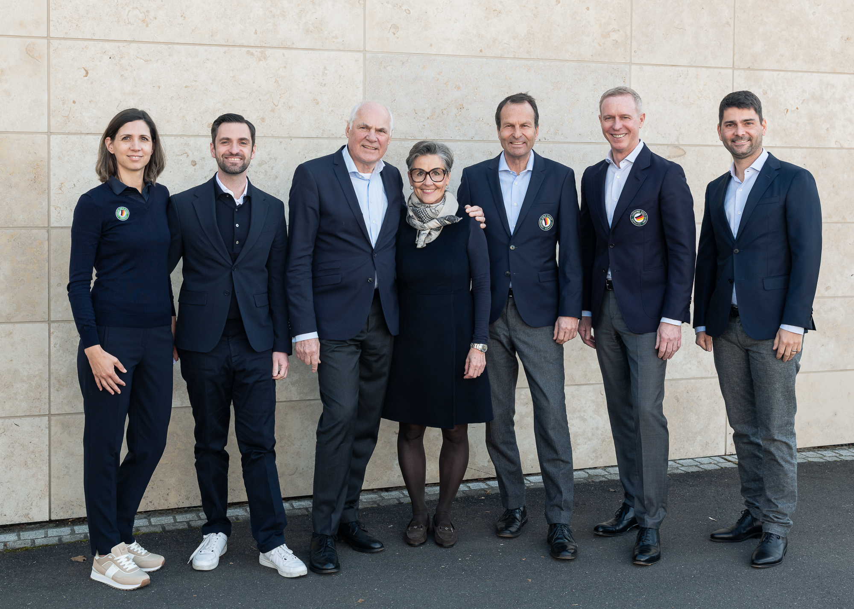
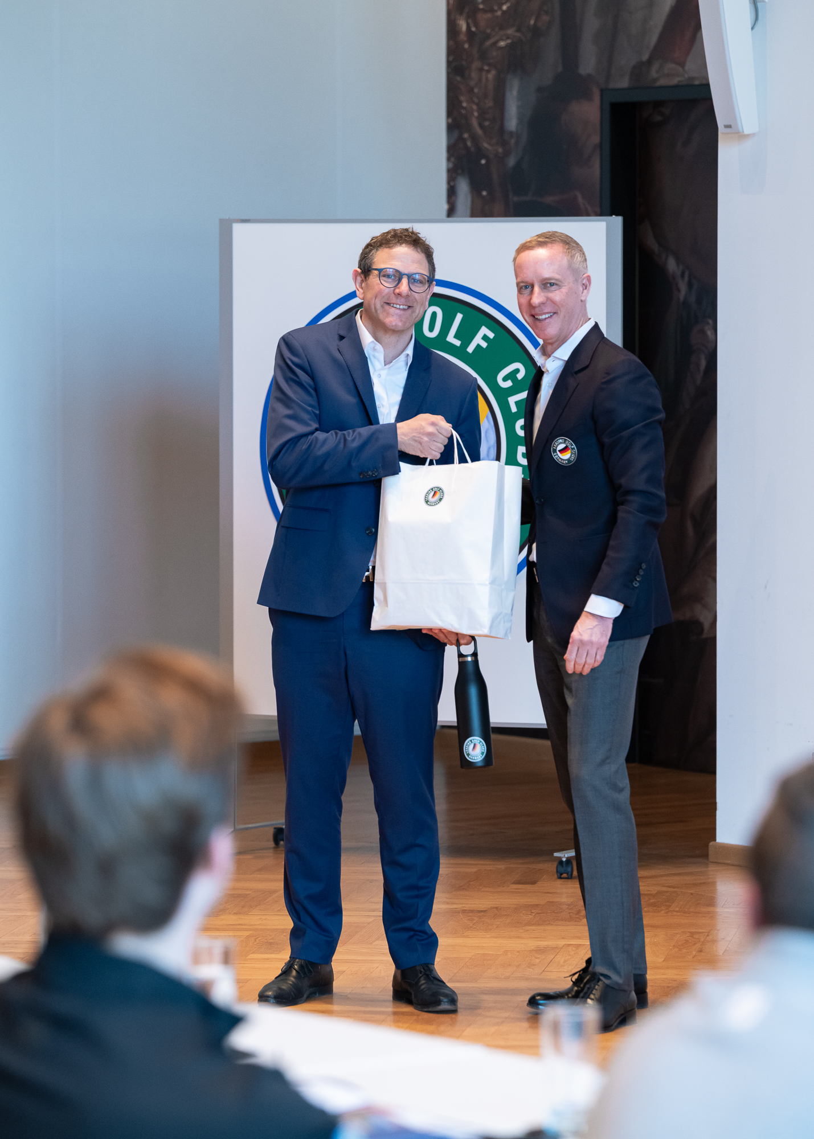
Bild 2: Oberbürgermeister der Stadt Würzburg Martin Heilig mit LGCG Präsident Bernhard May

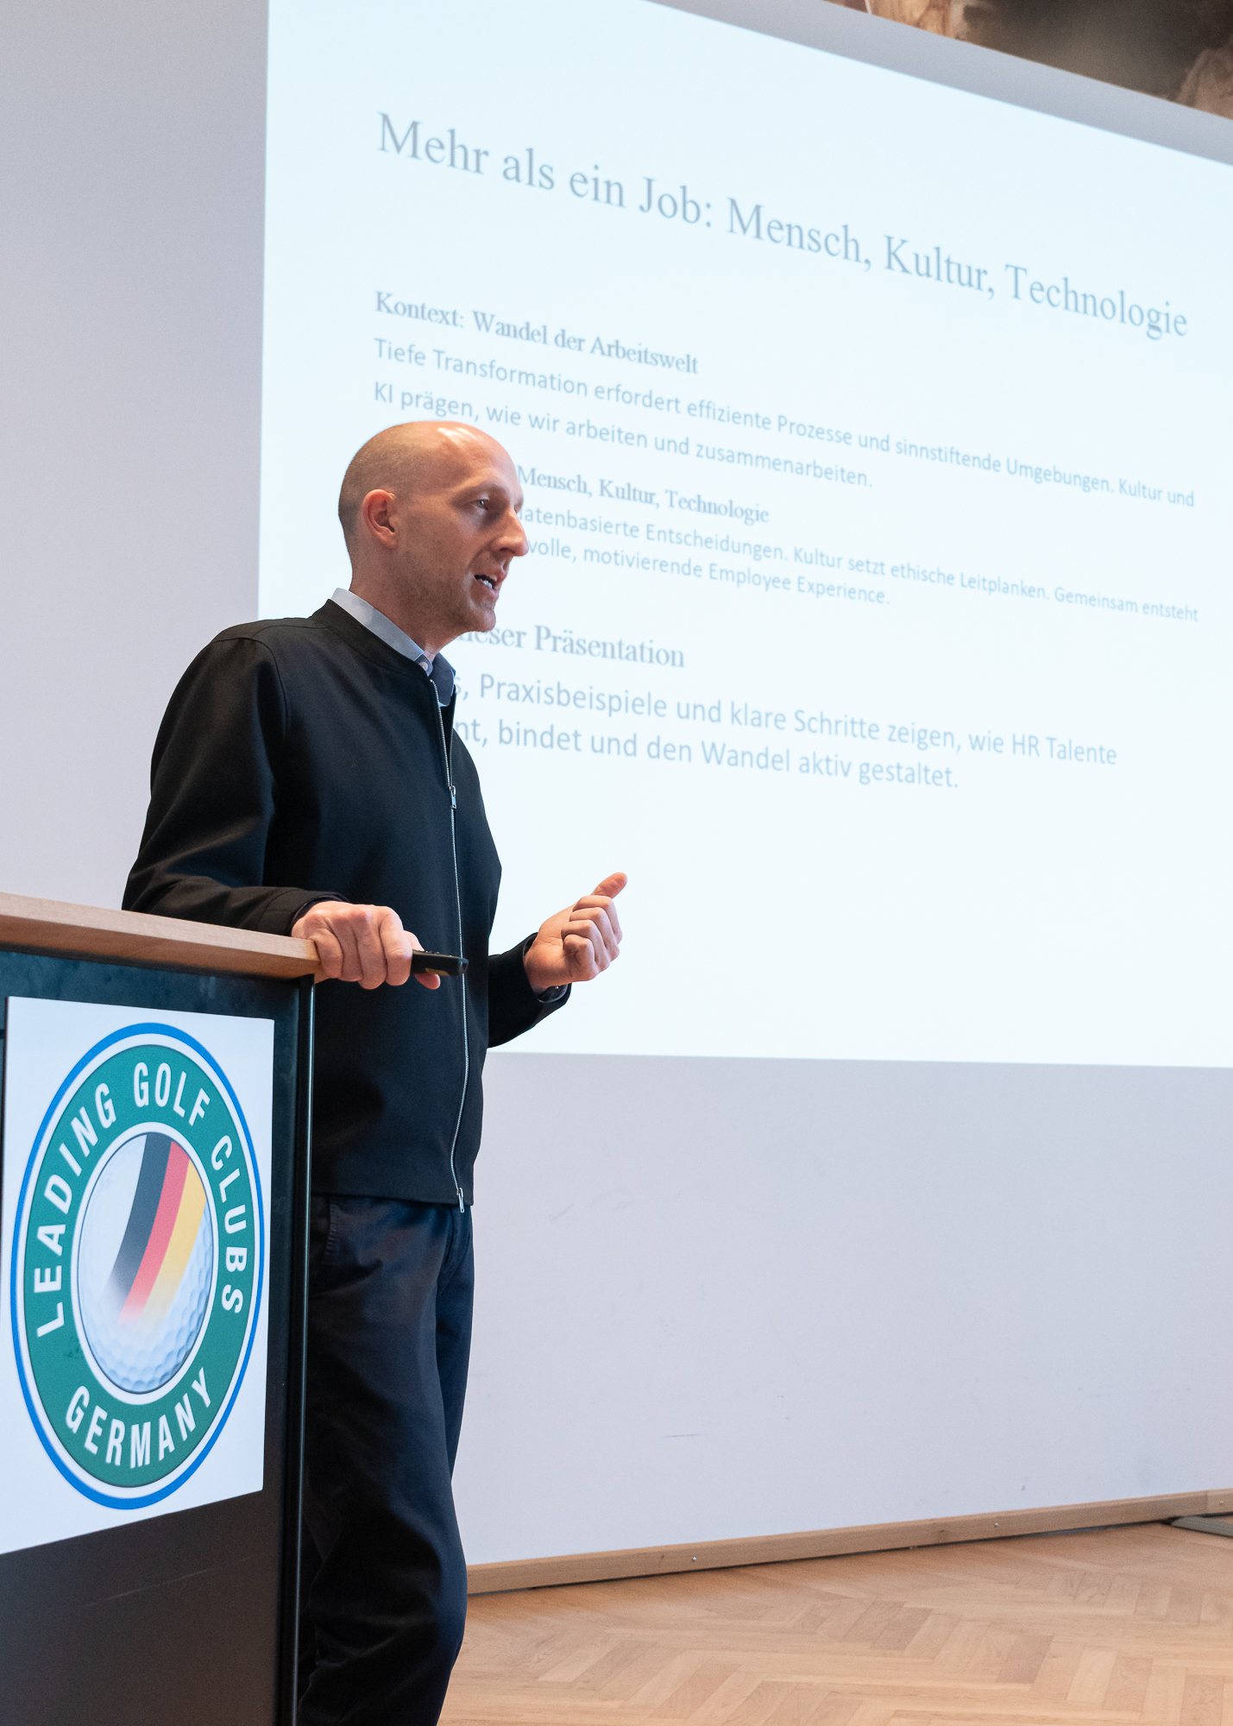
Bild 3: Keynote Speaker Thomas Lurz

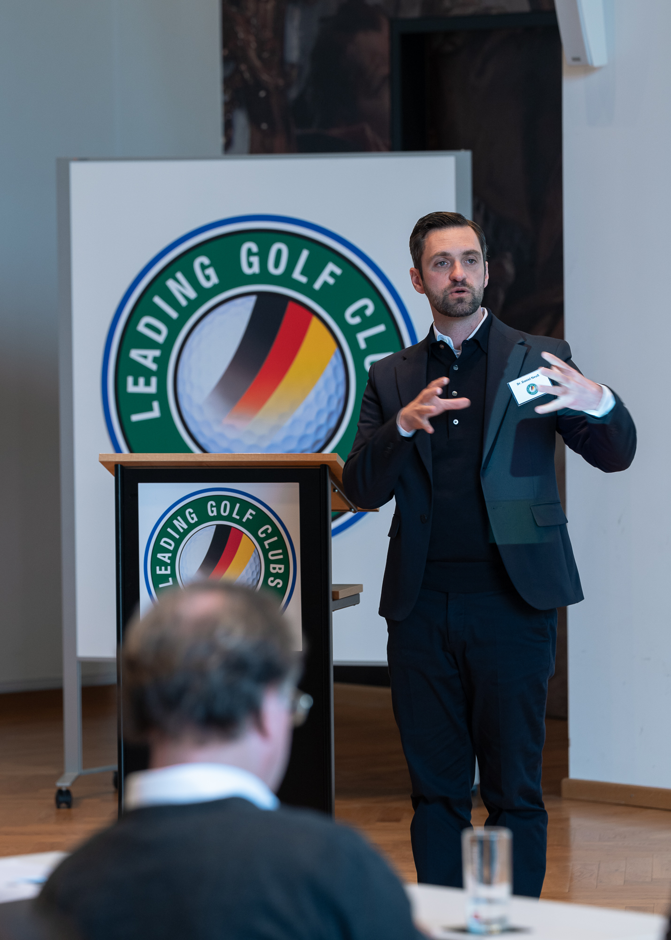
Bild 4: Leiter des LGCG Service-Center und KI-Experte Dr. Daniel Neuß

Bild 5: Teilnehmer LGCG-Mitgliederversammlung 2026
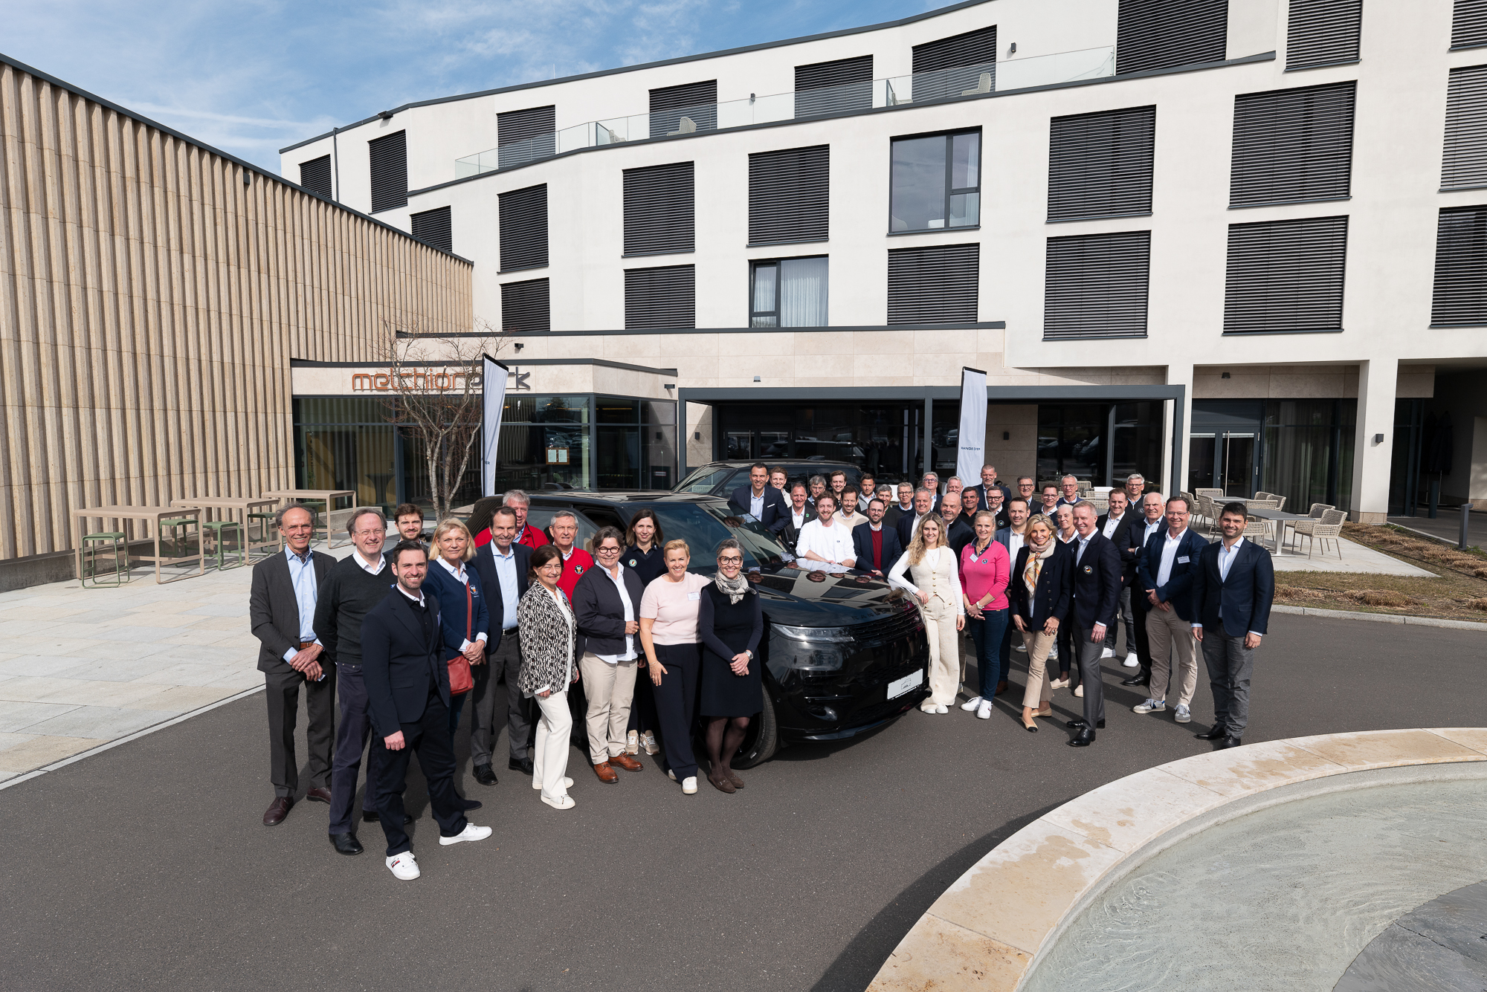

Photocredits: Michael Pogoda

